ГУАП

КАФЕДРА № 43

ОТЧЕТ   
ЗАЩИЩЕН С ОЦЕНКОЙ

ПРЕПОДАВАТЕЛЬ

|  |  |  |  |  |
| --- | --- | --- | --- | --- |
| Старший преподаватель |  |  |  | Н.В Путилова |
| должность, уч. степень, звание |  | подпись, дата |  | инициалы, фамилия |

|  |
| --- |
| ОТЧЕТ О ЛАБОРАТОРНОЙ РАБОТЕ №5  Разработка SQL запросов: виды соединений и шаблоны |
| **по дисциплине: Проектирование баз данных** |
|  |
|  |

РАБОТУ ВЫПОЛНИЛ

|  |  |  |  |  |  |
| --- | --- | --- | --- | --- | --- |
| СТУДЕНТ ГР. | 4134к |  |  |  | Костяков Н.А. |
|  |  |  | подпись, дата |  | инициалы, фамилия |

Санкт-Петербург

2023

## Задание

По аналогии с примерами, приведенными в п. 1 и 2 реализовать запросы а) .. в), указанные в варианте задания. Все запросы должны не содержать вложенных запросов или агрегатных функций. (Используйте псевдонимы)

4. парк: деревья ,породы, дата высадки, дата обрезки, расположение, аллеи а. аллеи, на которых встречаются ясени (ясень в названии породы дерева) б. деревья, стоящие на перекрѐстке аллей: Тройной липовой аллеи и Театральной аллеи в. породы, не высаженные в парке г. аллея, на которой растут деревья, которое было посажено позже всех д. породы, деревья которой обрезали меньше всего е. порода дерева, встречающаяся на всех аллеях заданного парка ж. аллея, на которой растут дубы, но нет лип

## Физическая модель

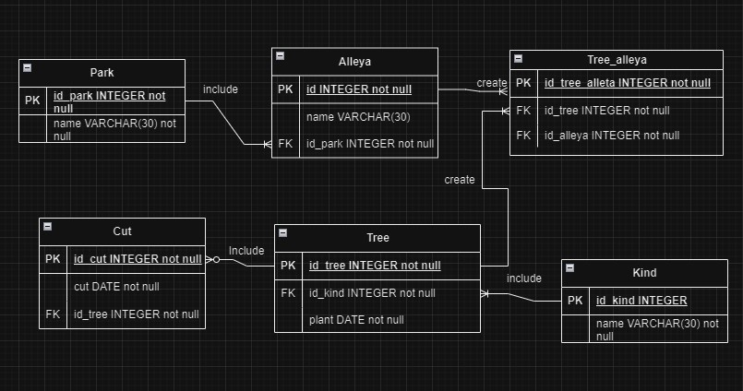

## — текст запросов на SQL;

а) SELECT ALLEYA.NAME

FROM ALLEYA JOIN TREE_ALLEYA

ON TREE_ALLEYA.ID_ALLEYA = ALLEYA.ID_ALLEYA

JOIN TREE

ON TREE.ID_TREE=TREE_ALLEYA.ID_TREE

JOIN KIND

ON KIND.ID_KIND=TREE.ID_KIND

WHERE KIND.NAME=='Ясень';

б) SELECT TREE_ALLEYA.ID_TREE

FROM TREE_ALLEYA JOIN ALLEYA

ON TREE_ALLEYA.ID_ALLEYA=ALLEYA.ID_ALLEYA

WHERE ALLEYA.NAME='Тройная липовая'

AND TREE_ALLEYA.ID_TREE

IN (SELECT TREE_ALLEYA.ID_TREE

FROM TREE_ALLEYA

JOIN ALLEYA

ON TREE_ALLEYA.ID_ALLEYA=ALLEYA.ID_ALLEYA

WHERE ALLEYA.NAME='Театральная');

в) SELECT KIND.NAME

FROM KIND

WHERE KIND.ID_KIND

NOT IN (SELECT TREE.ID_KIND FROM TREE);

## Наборы данных, возвращаемые запросами

А) 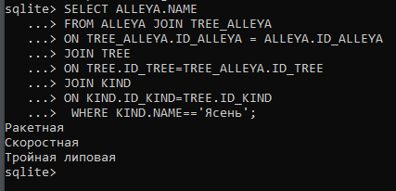

Б) 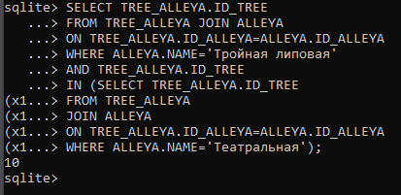

В) 